Diff
https://github.com/UrielRG0/Springboot-practices/pull/10/changes
Pruebas
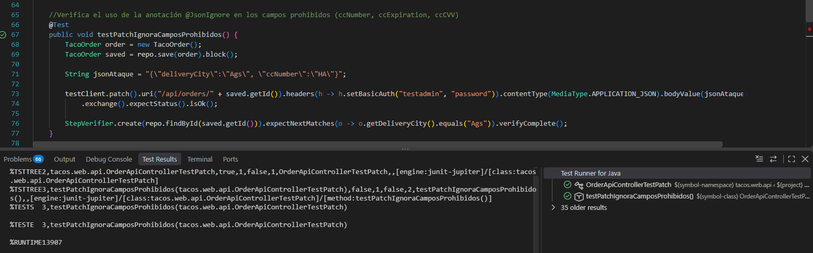
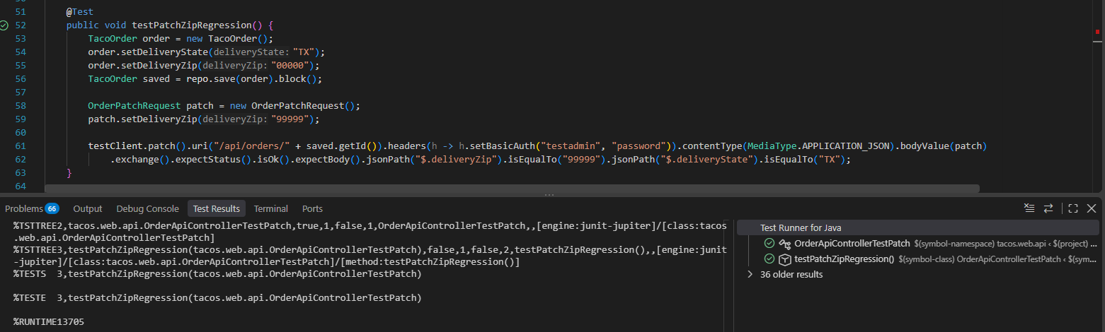
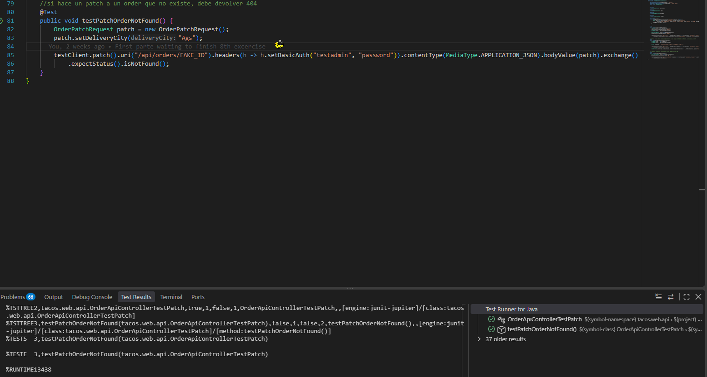

Ejemplo Http/evento
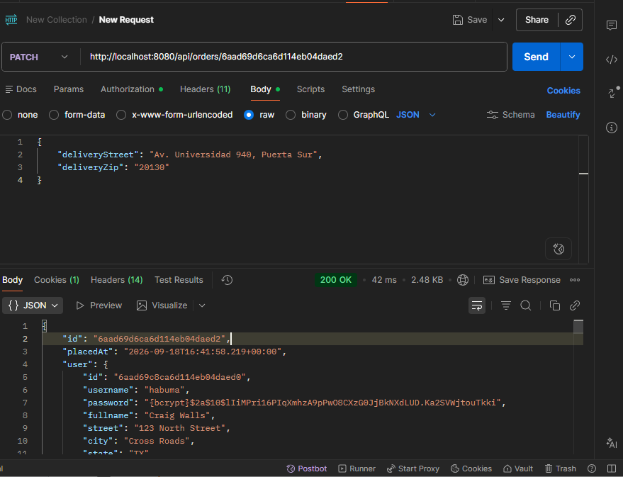

Defensa técnica
¿PATCH es “copiar todo lo no nulo” o ejecutar una operación de negocio controlada?
Patch como tal solo se encarga de modificar una sola parte de la tabla sin tener que cambiar toda la tabla como es el caso del put por lo que se podría decir que patch se tiene que considerar como una operación de negocio controlada ya que se podría utilizar como una puerta para realizar asignaciones masivas de datos en las cuales se podría modificar información.

